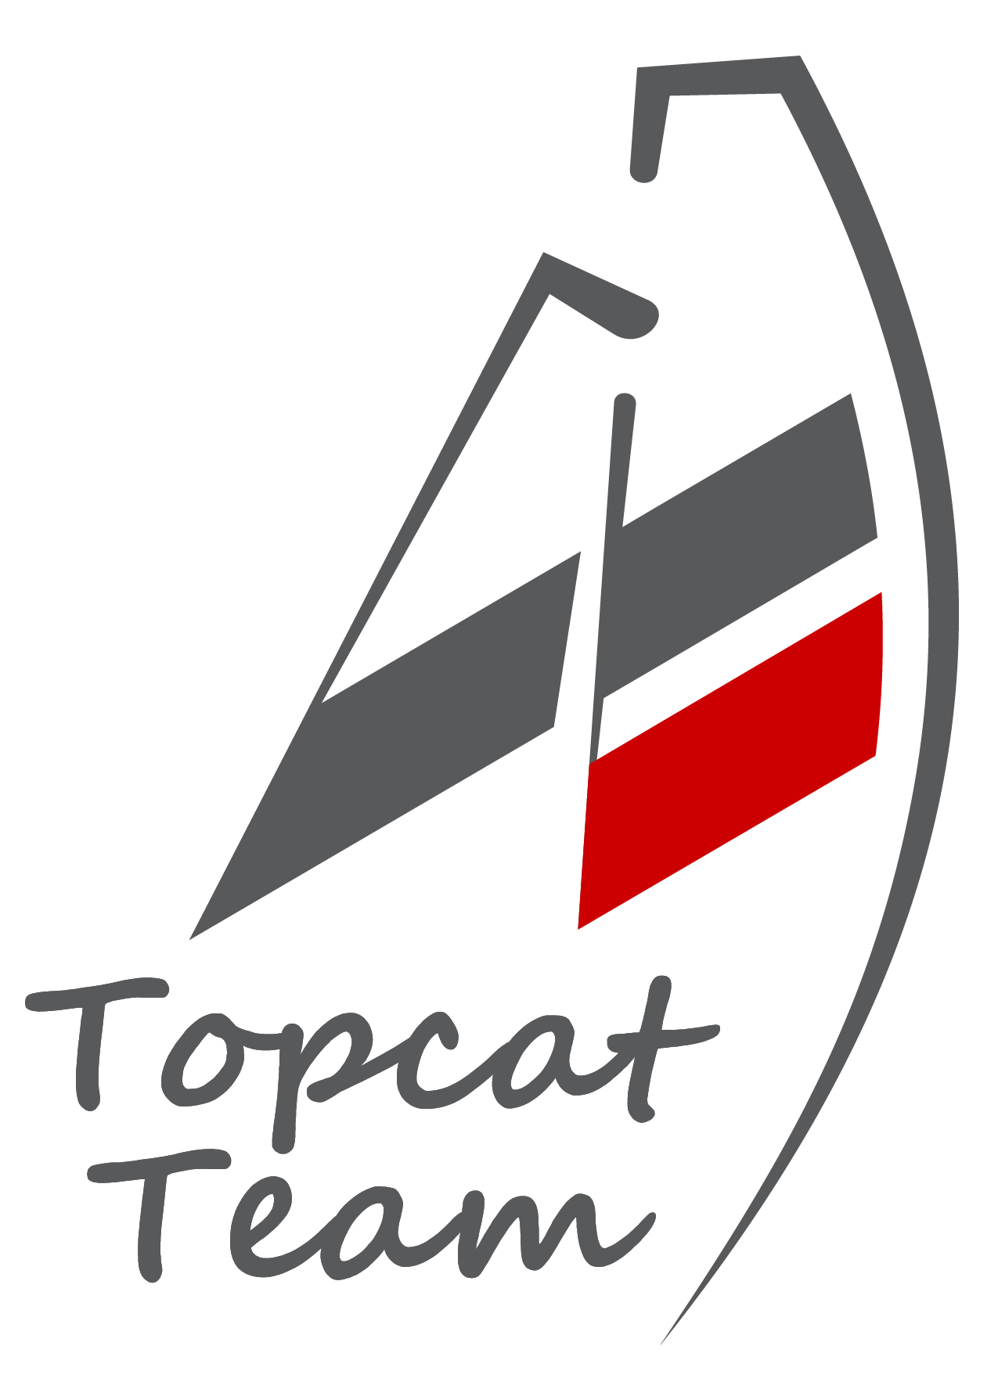 | Stowarzyszenie TOPCAT TEAM POLSKA  Adres korespondencyjny:  ul. 17 Stycznia 1920 r. 79A,  64-360 Zbąszyń,  nr konta 54 1240 5178 1111 0010 4607 1687  KRS: 0000417837,  NIP 7881994138  tel. +48 508 01 77 01  e-mail: info@topcat-team.org.pl

Ausschreibung
TOPCAT - POLNISCHE MEISTERSCHAFT SOPOT 21-23.08.2020
Veranstalter : UCZNIOWSKI KLUB SPORTOWY NAVIGO katamaran@sopot.pl, www.katamaran.sopot.pl

Klassen : Topcat K1, K2, K3, (mit und ohne X)
Meldegebühr : 100 PLN für Einhandboot, 150 PLN für Zweimannschiff, Anmeldung vorab online. Zahlung Meldegebühr vor Ort
Meldeschluss : 16. August.2020
Ablauf:
21. August, Freitag : 09:00 – 10:00 Anmeldung
10:15 Steuermannsbesprechung
12.00 - 16:00 3 Wettfahrten
22. August, Sonnabend 11:30 Seebrückenparade
12.00 3 Wettfahrten
nach den Wettfahrten eine Erfrischung
23.August, Sonntag 11:30-15.00 3 Wettfahrten
17:00 Siegerehrung
Regeln : Die Wettfahrten werden nach den WR der ISAF, den Ordnungsvorschriften des PZŻ, der Ausschreibung und der Segelanweisung gesegelt. Die Segelanweisung wird bei der Anmeldung übergeben.
Haftungsausschluss/Versicherung: Die Formalitäten zum Haftungsausschluss werden mit Unterzeichnung des Meldeformulars im Vereinsheim geregelt. Auf Verlangen ist der Nachweis einer gültigen Haftpflichtversicherung mit einer Deckungssumme von min. 1,5 Mio € vorzulegen.
Die Regeln der Regatta im Zusammenhang mit der Epidemie sind einzuhalten.
Unterkünfte: es gibt viele Moglichkeiten via Booking.com
name | where | website | time to spot
Camping Park45 | ON THE SPOT | https://www.park45.pl | 5 min by walk
Camping Sopot 34 | ON THE SPOT | http://sopot34.pl | 5 min by walk
ZUFAHRT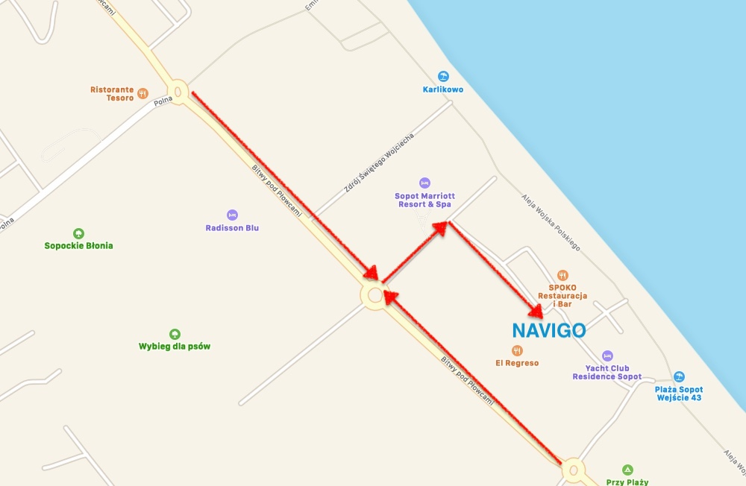

Kontakt: Marian Tobys +48 604 091 592

